REVUE DE PRESSE
2018

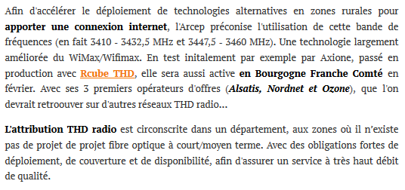
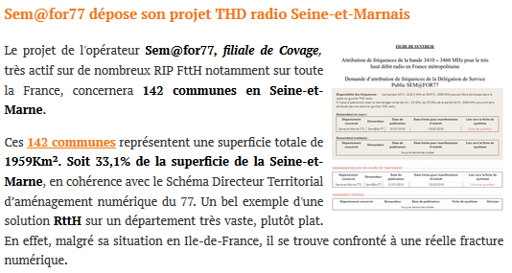

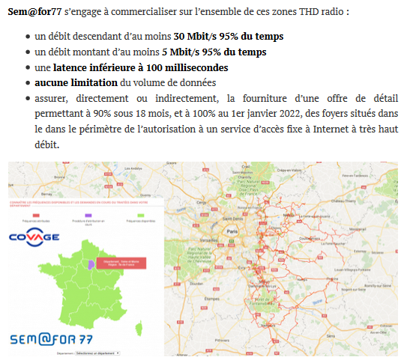
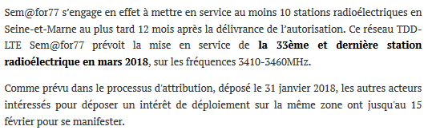

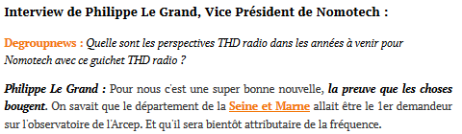
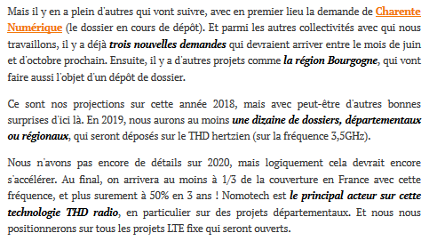

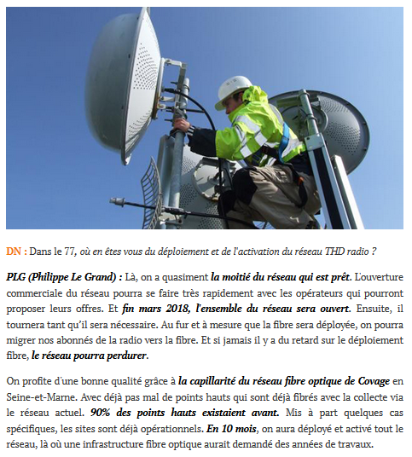
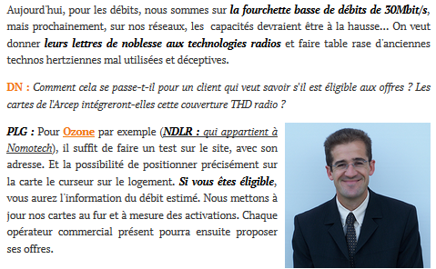

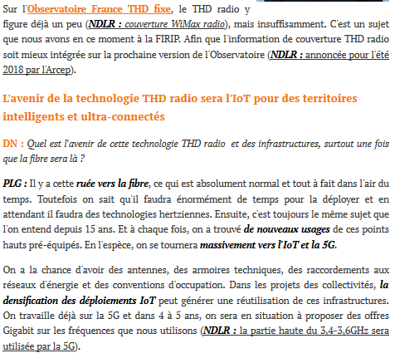
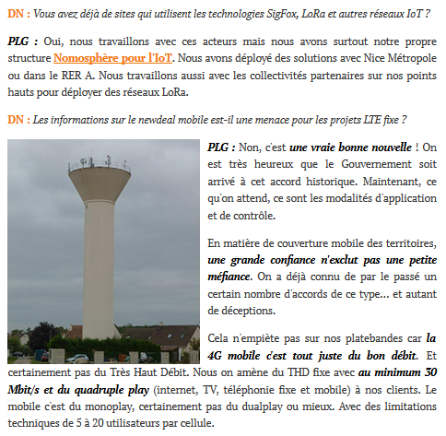
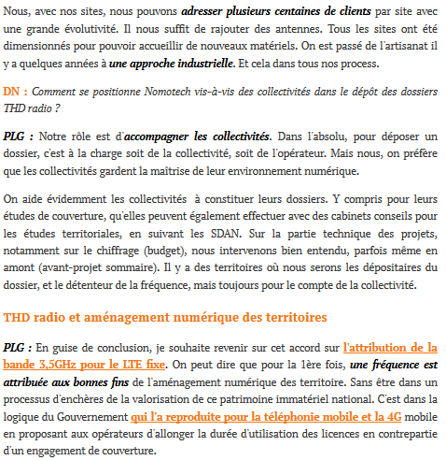
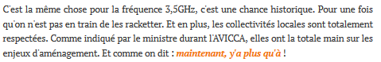

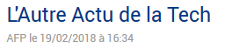

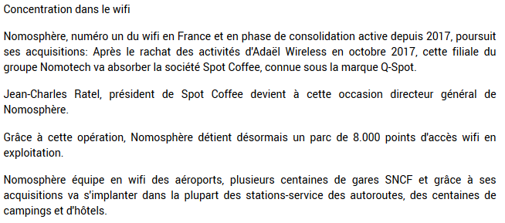

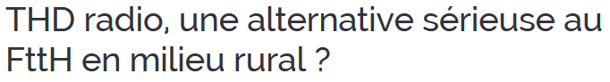
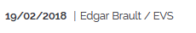
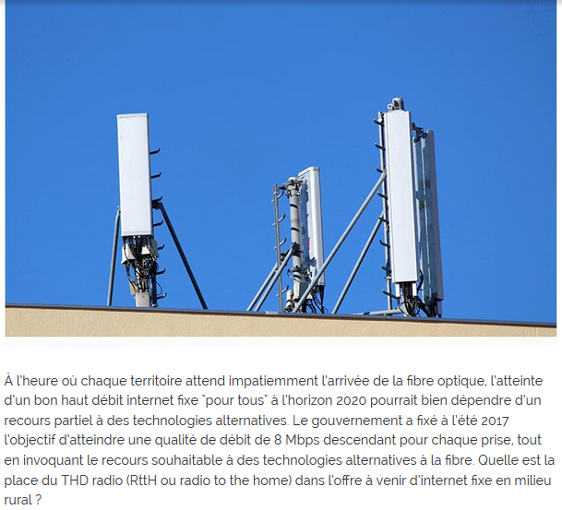
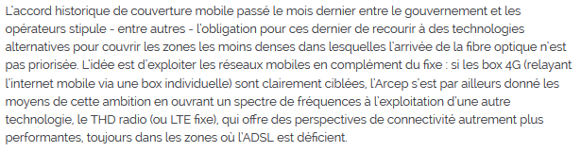
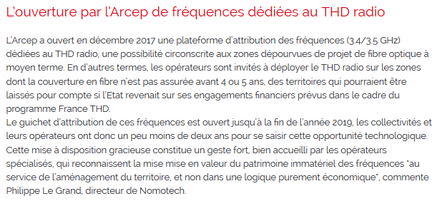
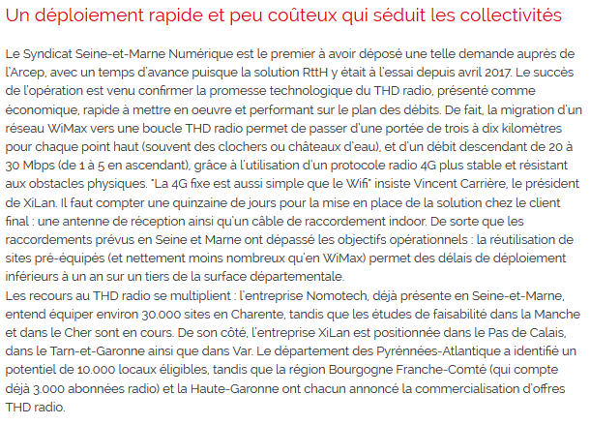
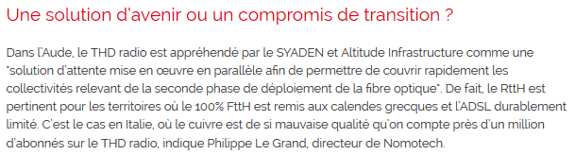
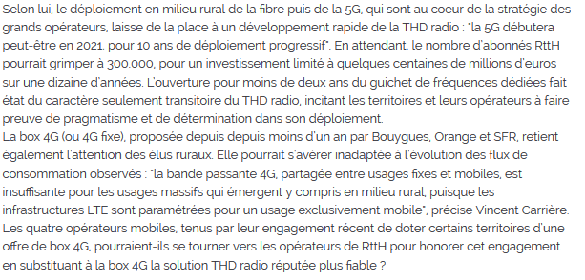

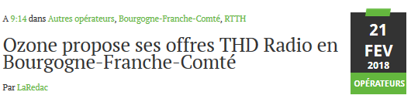

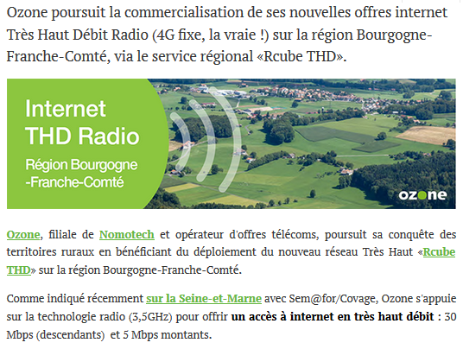
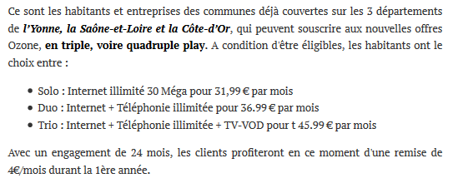

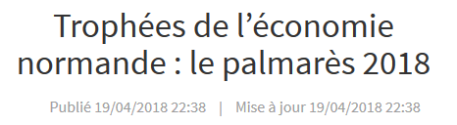
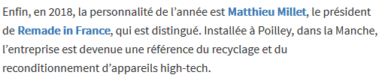
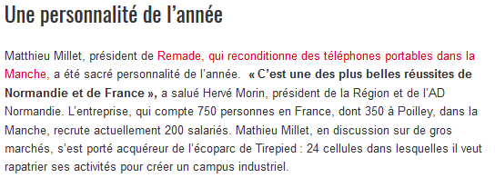

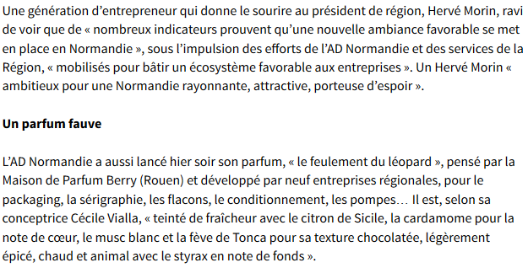

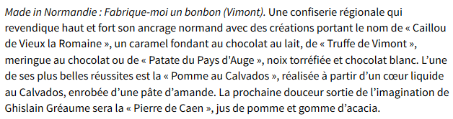

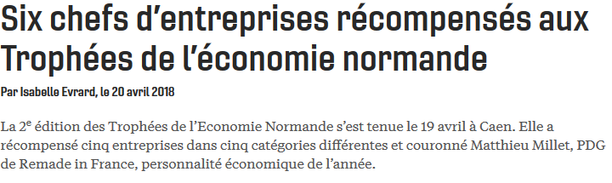
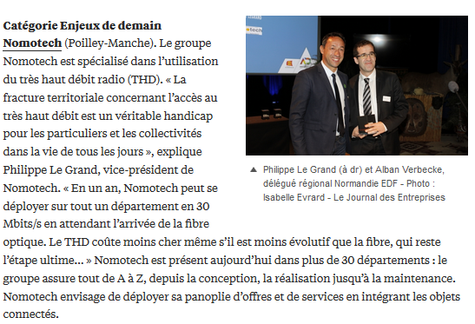

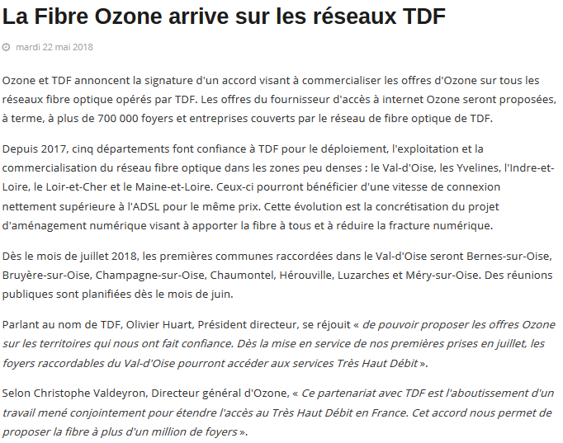
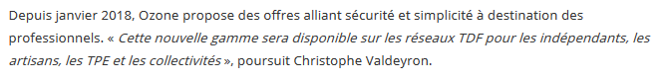

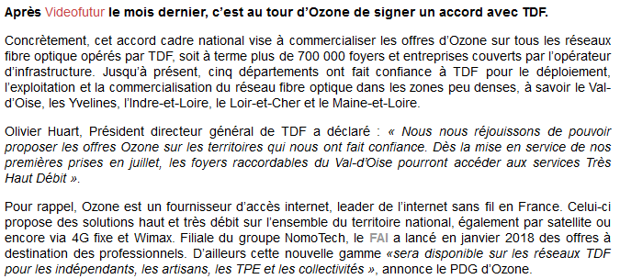

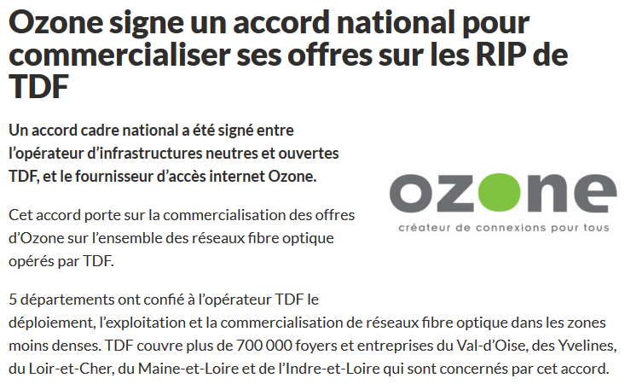
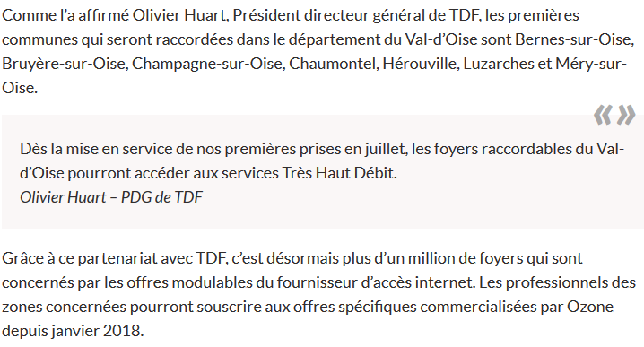

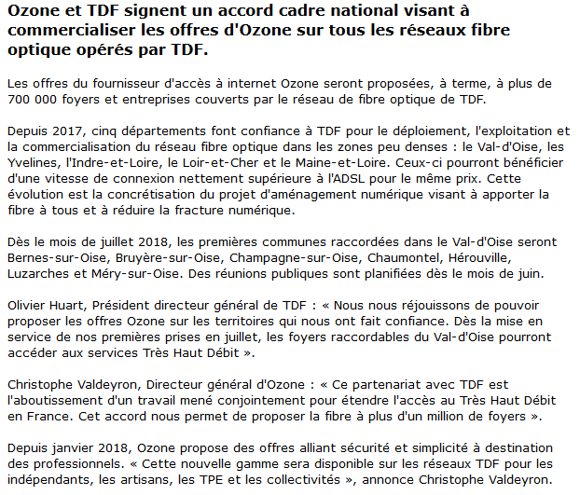
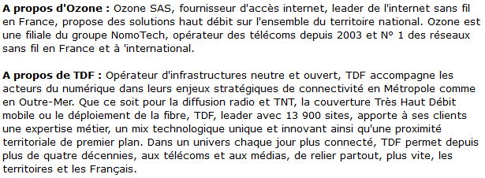

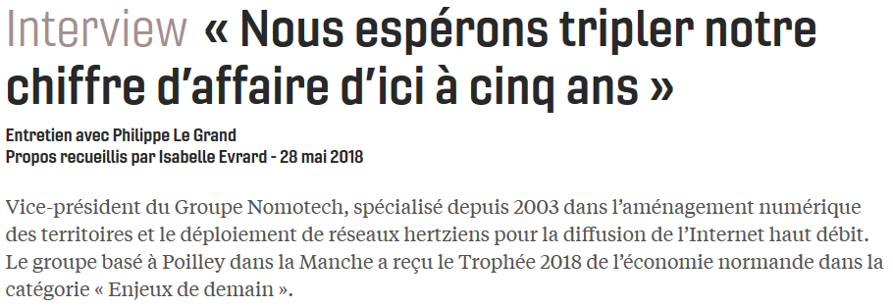
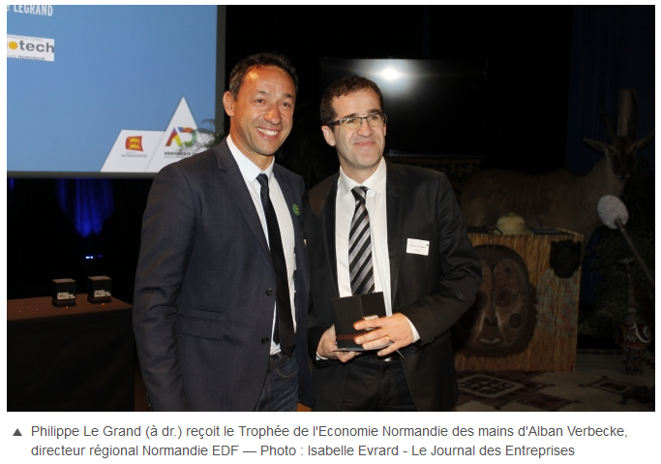

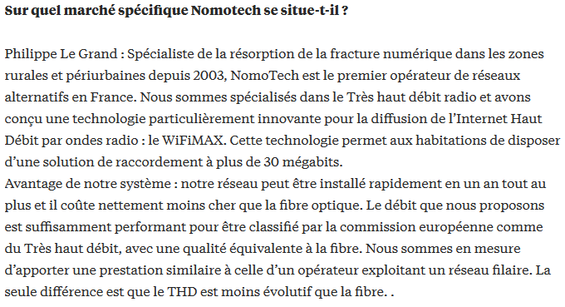
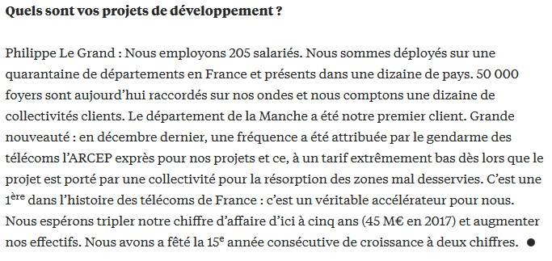

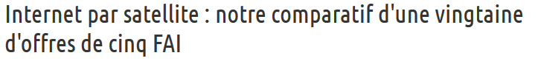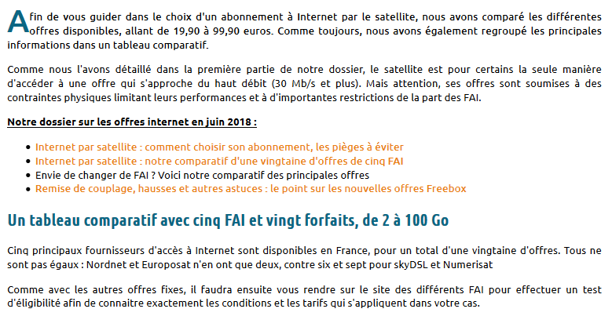
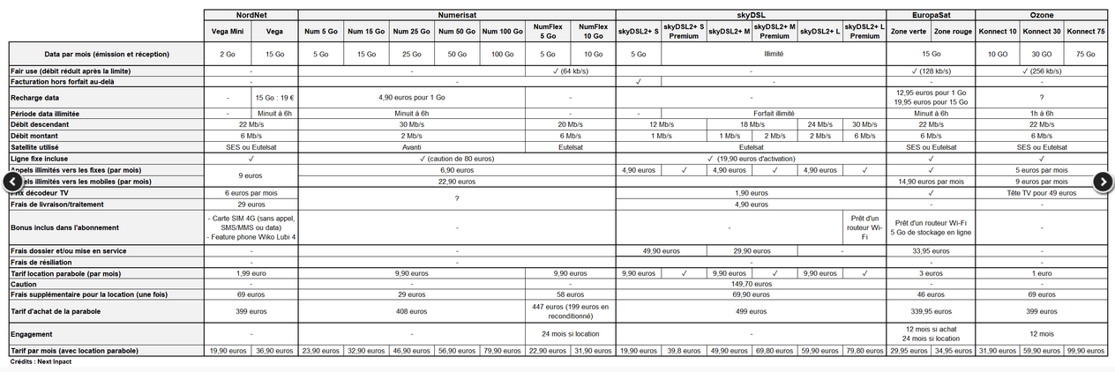
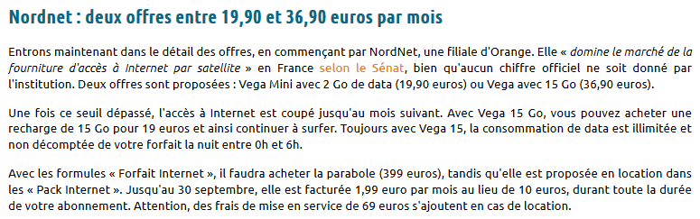

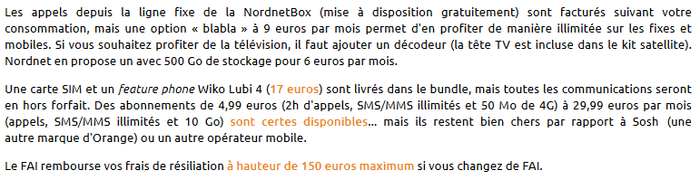
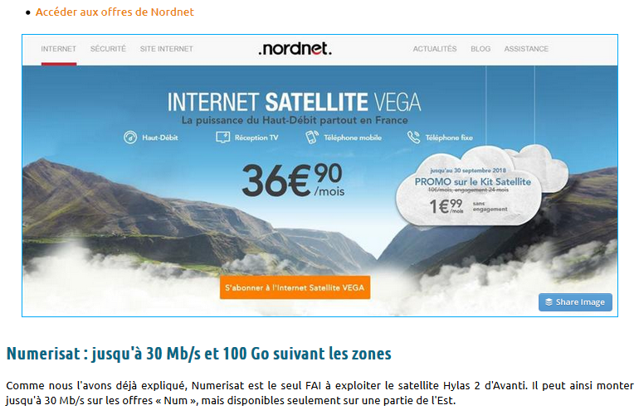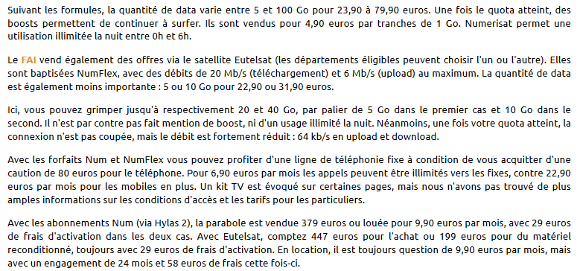

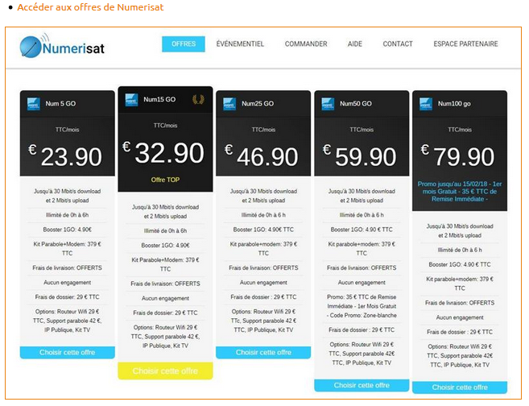
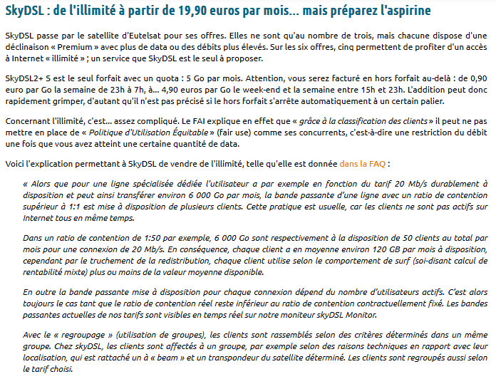
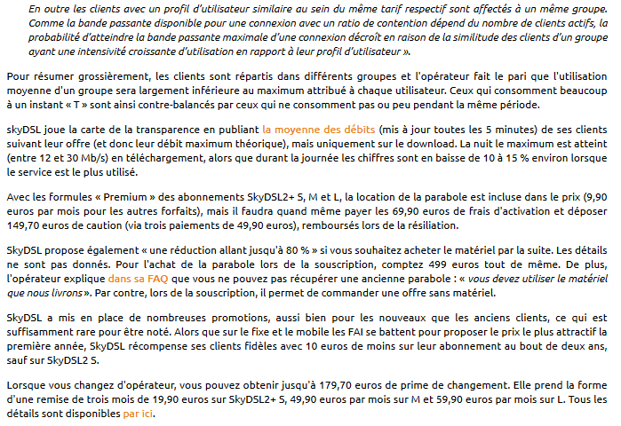
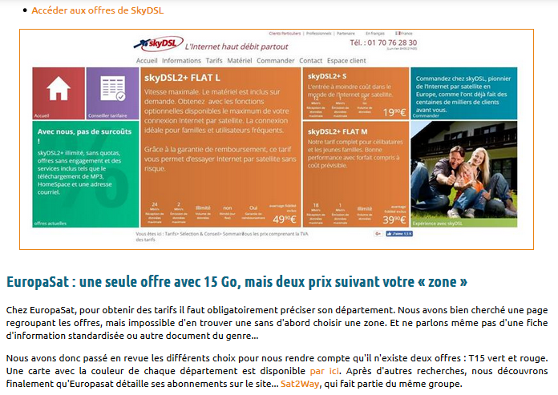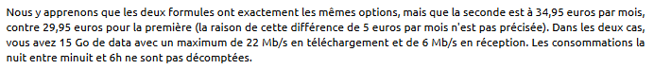

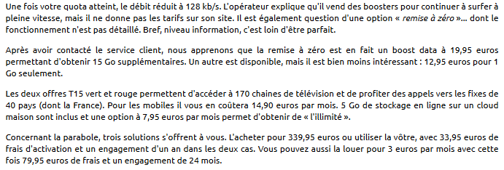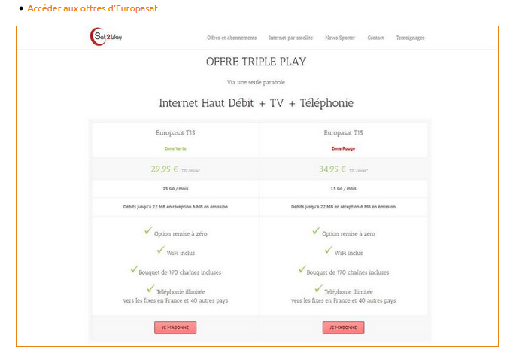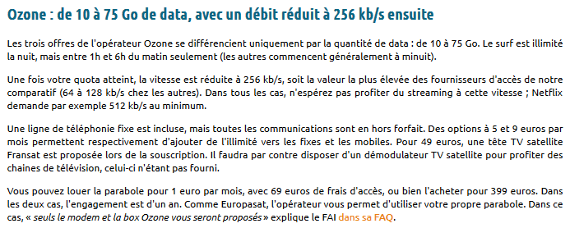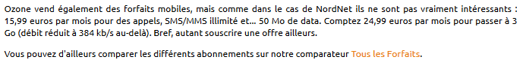
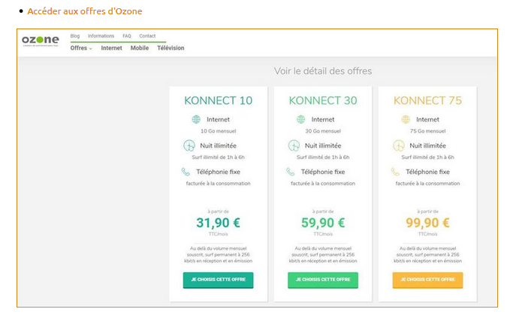

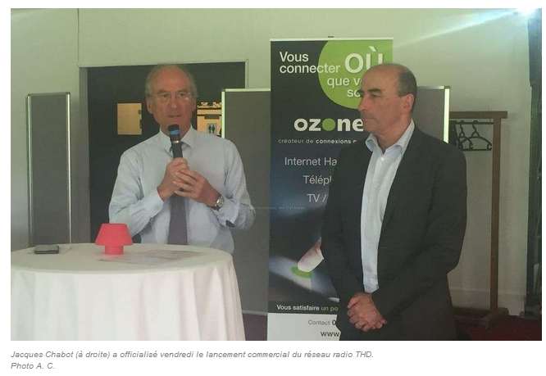
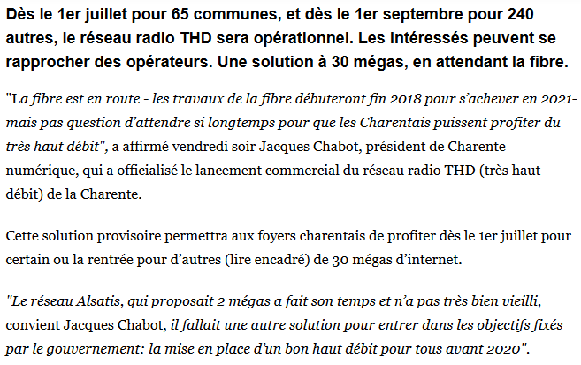

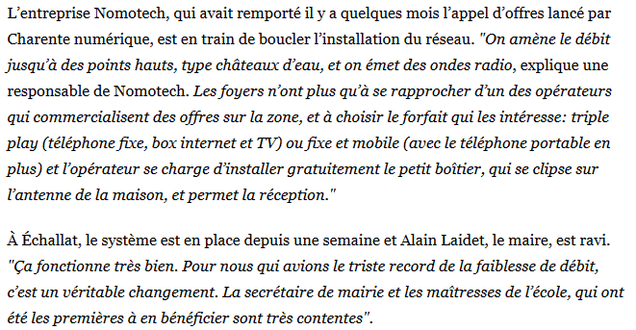
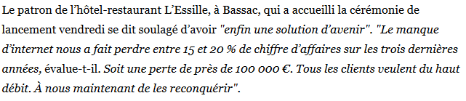
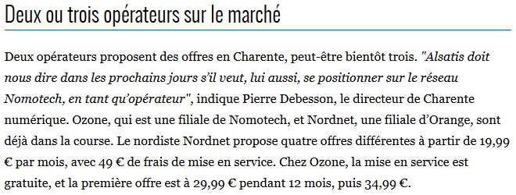
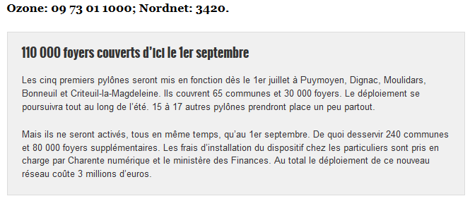

11 juin 2018

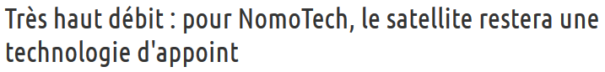

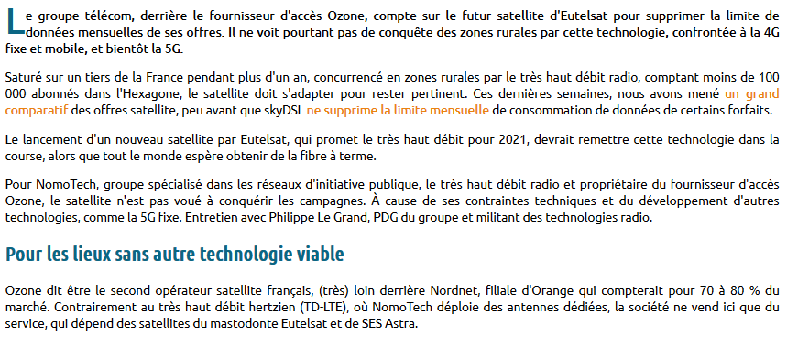
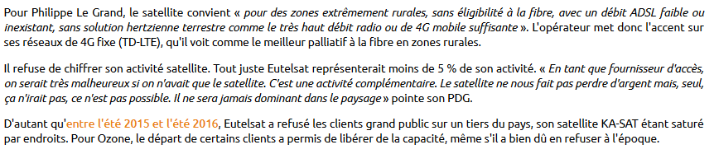
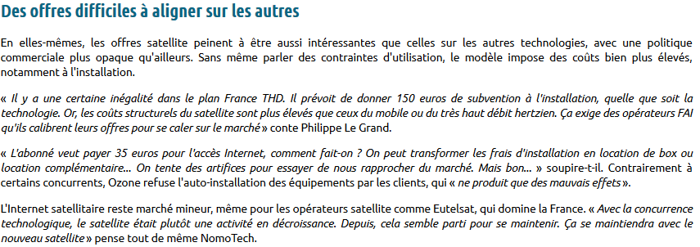
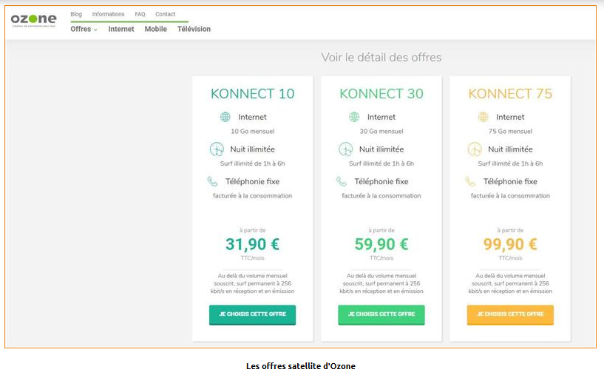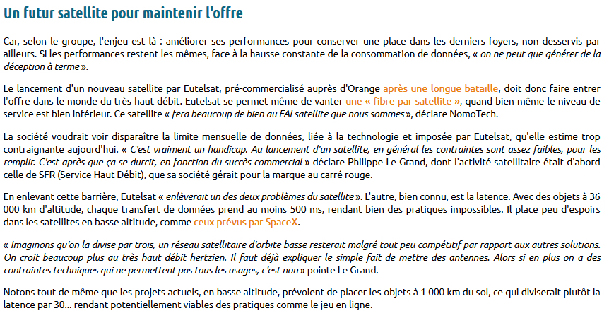
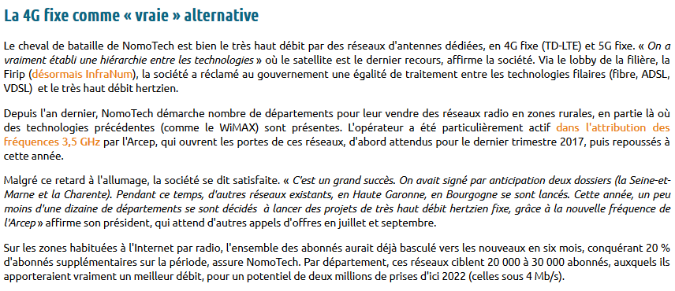
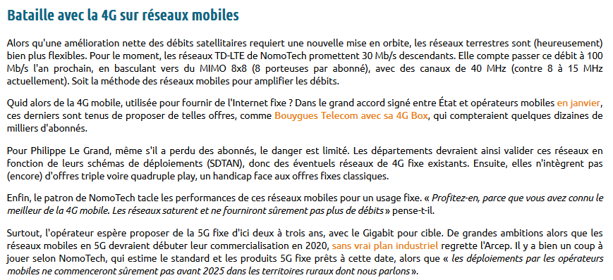

Saint-Hilaire-du-Harcouët. Internet, ça ne marche toujours pas

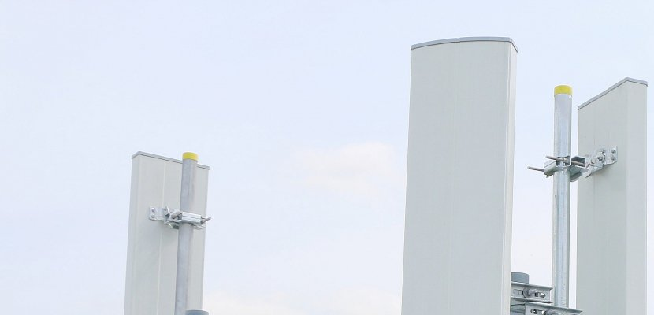

Pour Philippe Le Grand, vice-président de Nomotech, "les retards accumulés sur le déploiement des pylônes incombent à Manche Numérique".

Le 24 juin 2018 à 22:52

Nomotech dénonce le contrat MiMo et demande 3 M€ à Manche Numérique. Nouvel épisode d'Internet à la peine.
La connexion entre Nomotech, Manche Numérique et le Département est coupée. Fin janvier 2018, l'entreprise Nomotech, chargée d'apporter un "bon débit Internet" en zone rurale par le MiMo en attendant l'arrivée de la fibre optique, a dénoncé la délégation de service public (DSP) dont il est le délégataire depuis 2014, au tribunal de commerce de Caen. Cette fois Philippe Le Grand, vice-président de l'opérateur Nomotech - qui est aussi fournisseur d'accès internet avec sa filiale Ozone -, est bien décidé à mettre la pression sur Manche Numérique, en charge de l'aménagement numérique du département.

Des retards dans le déploiement entre 12 et 18 mois

Il faut dire que Nomotech s'appuie sur des arguments très circonstanciés. D'abord, "les retards accumulés sur le déploiement des pylônes, de l'ordre de 12 à 18 mois, incombent à Manche Numérique", dixit Philippe Le Grand. Or Nomotech a besoin de ces pylones, sur lesquels elle installe les émetteurs fournissant Internet aux habitations environnantes.
Conséquences, les zones blanches sont encore nombreuses puisque le taux d'échec des installations élevé.

2200 abonnés

Ce que ne réfute pas Marc Lefèvre, président du Département, ni Serge Deslandes, président du syndicat mixte, même si chacun avance un taux de couverture de la Manche par le réseau MiMo" de 70% à 80%". "Le manque d'agilité de Manche Numérique et de compétences en tant qu'opérateur et responsable de l'ingénierie est un choix perdant", maintient Philippe Le Grand, rappelant que "la Manche entre dans sa 4e année pour construire un réseau que Nomotech déploie ailleurs en 12 mois". Il juge le montage et la conception du projet "défaillants". "Il y a eu des dizaines de pylones déployés qui ont coûté une fortune et qui ont été abandonnés parce qu'ils ne sont pas raccordables entre eux. Beaucoup ont été installés au mauvais endroit." Philippe Le Grand pointe du doigt "le mauvais usage des fonds publics". Ce que conteste Manche Numérique : "lorsque Nomotech a signé la DSP, il a donné son accord sur l'ingénierie. Il est facile de faire un constat après-coup et de trouver des arguments pour faire cracher au bassinet la collectivité", déplore Serge Deslandes qui voit là une affaire de gros sous. Un sentiment partagé par Marc Lefèvre : "Nomotech n'a pas obtenu le niveau d'affaires prévu. Mais ça ne justifie pas ce qu'ils demandent." Justement, que réclame Nomotech ? D'abord, "reprendre le dialogue. Pour faire valoir nos droits, on a été obligé d'avoir recours à la justice dans l'espoir d'ouvrir la porte à une discussion constructive afin de rééquilibrer le modèle économique de la délégation", explique Philippe Le Grand.
L'aménageur a dépensé "3 millions d'€, tandis que le préjudice de la DSP est figé à 12 millions d'€ (...) Chaque année, le groupe sort entre 500 000€ et 1 million d'€. Mais on n'a aucune perspective d'équilibrage du projet." Il regrette aussi que le périmètre de couverture relatif aux infrastructures retenu par Manche Numérique soit désormais "2 à 4 fois inférieur au périmètre initial". Ce qui réduit encore le marché. Sans jouer les Cassandres, la perspective initiale d'offrir Internet à 12 000 abonnés en zone rurale grâce au réseau MiMo paraît désormais irréalisable : ils ne sont actuellement que 2 200. "Pas étonnant", rétorque Marc Lefèvre, "il y a des sites où ça fonctionne et où il n'y a pas un seul abonné. Cela veut dire que Nomotech n'a pas fait d'effort de commercialisation de MiMo (...) Il n'a pas joué le jeu par rapport au projet qui court jusqu'en 2029 (fin de la DSP)" et date à laquelle la fibre optique sera censée être arrivée dans tous les foyers, rendant le MiMo caduque.
Quoi qu'il en soit, Manche Numérique entend finir ce qu'elle a entrepris" avec ou sans Nomotech". Désormais sans annoncer plus aucune date à laquelle les campagnes seront enfin servies en bon débit Internet.

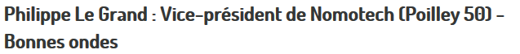
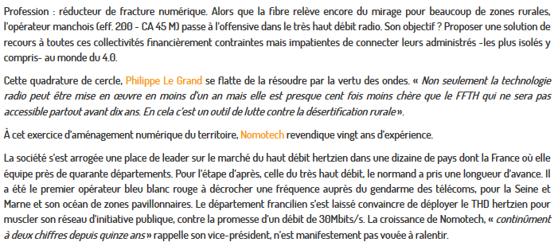

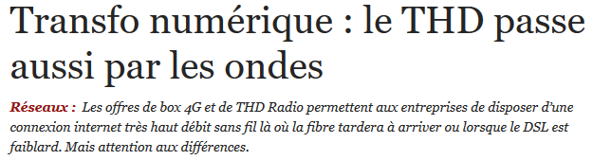
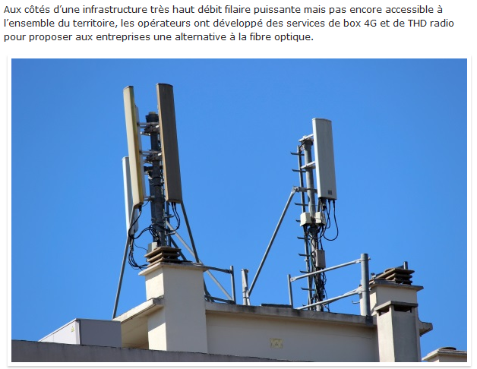
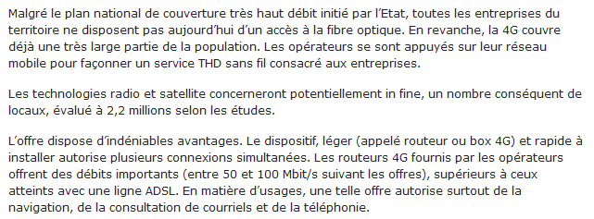

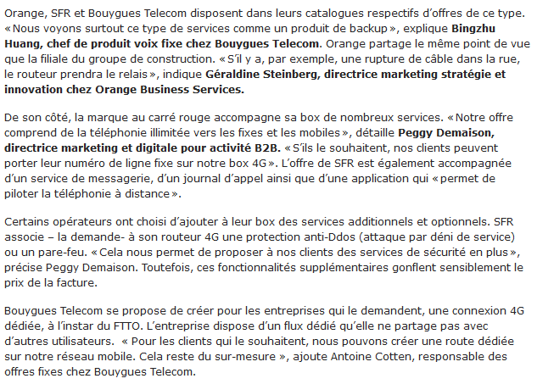
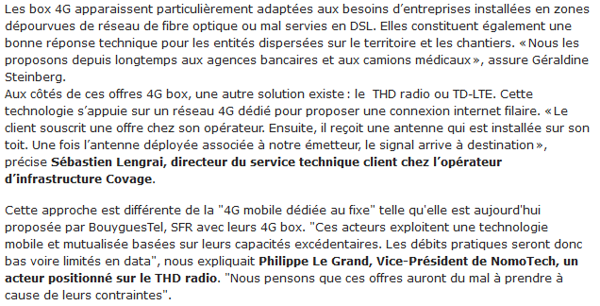
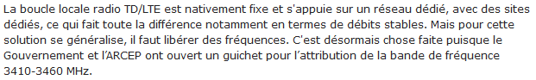

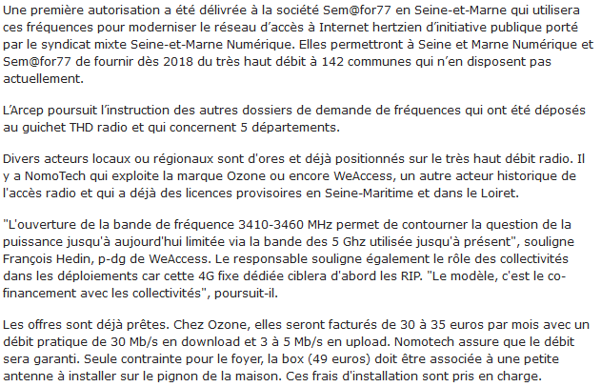

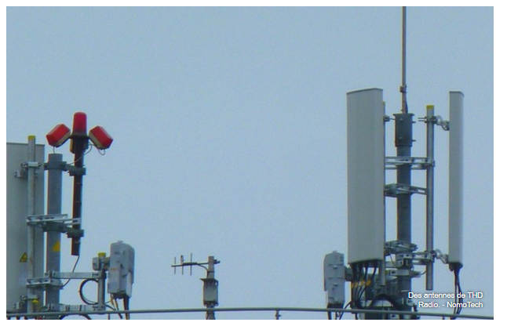
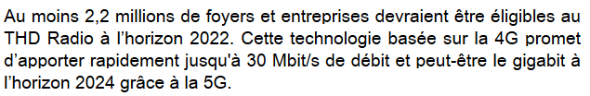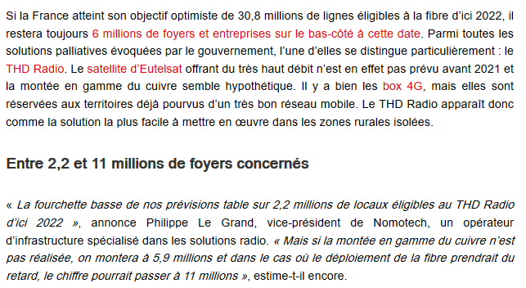

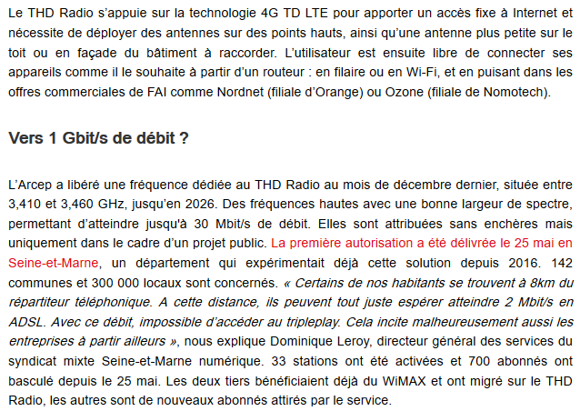
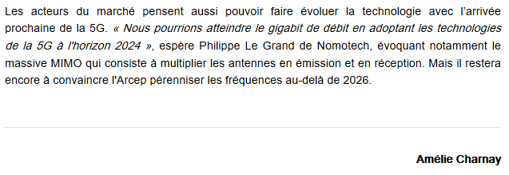

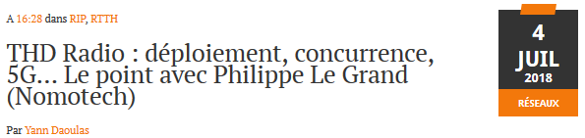
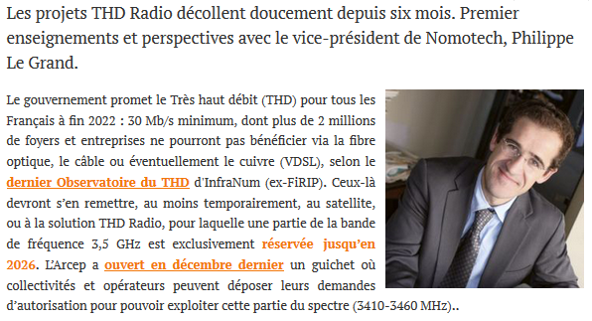
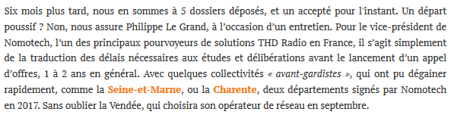
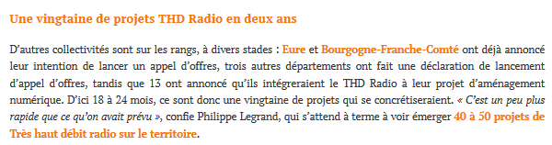

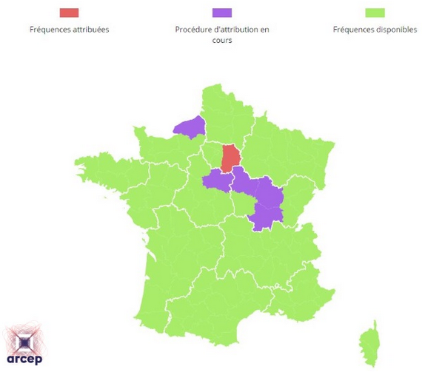
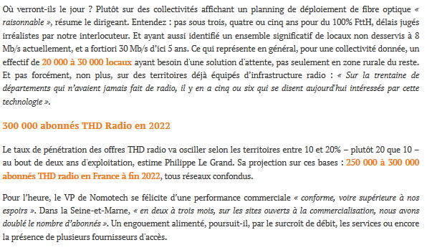

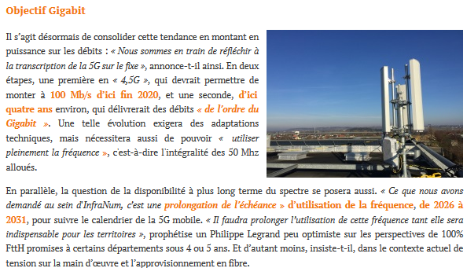
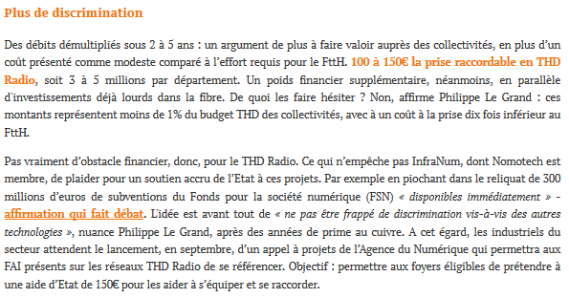
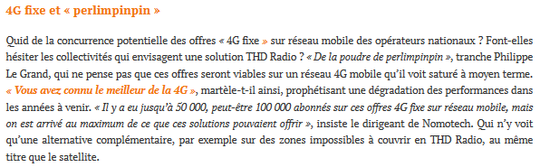

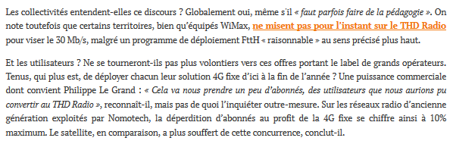

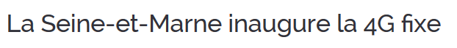
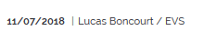
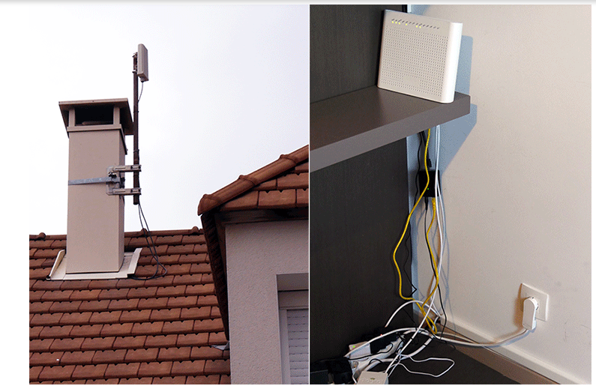
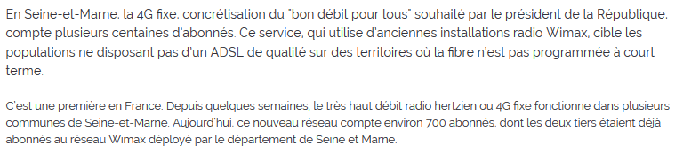
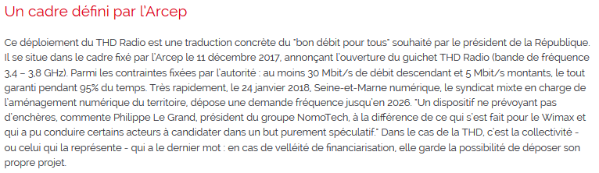
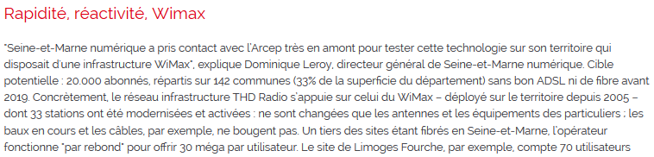
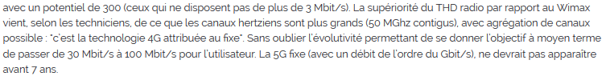
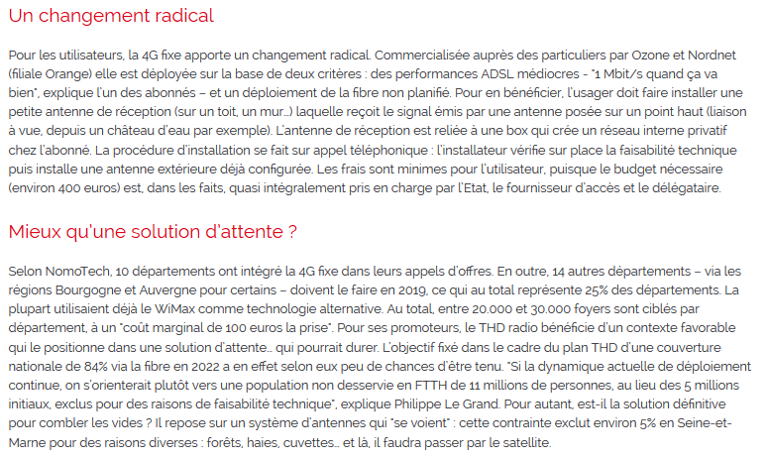
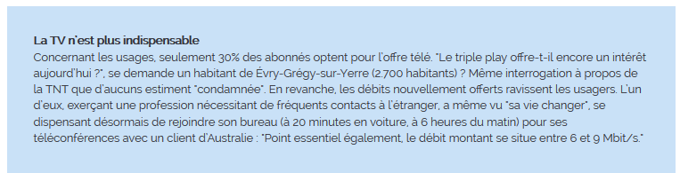

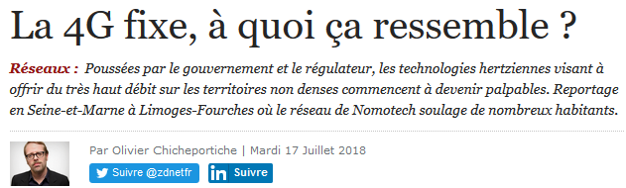
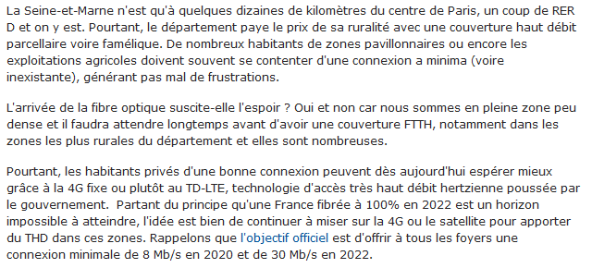
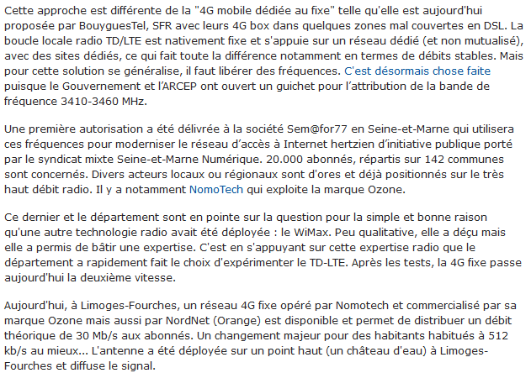

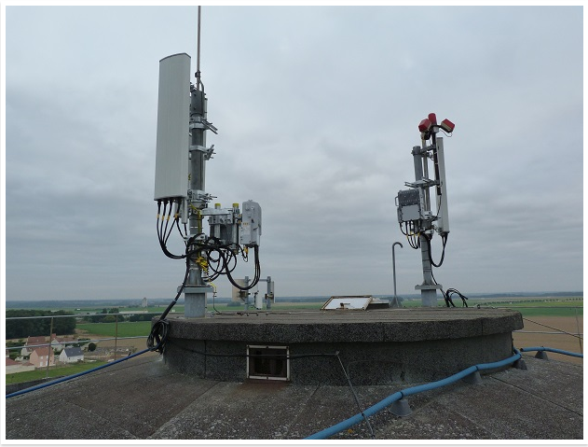
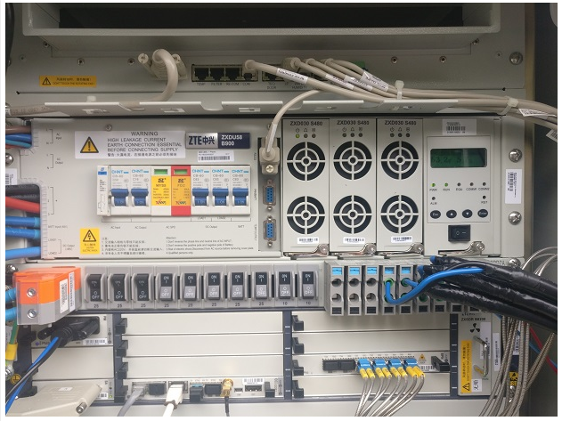

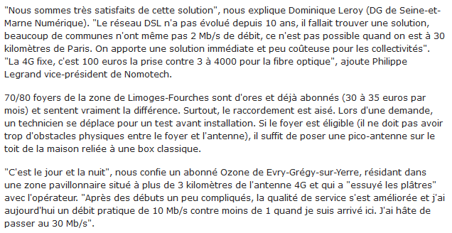

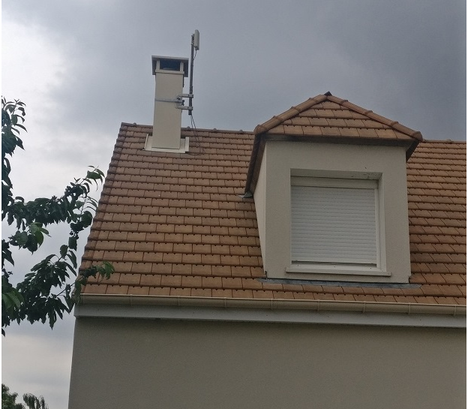

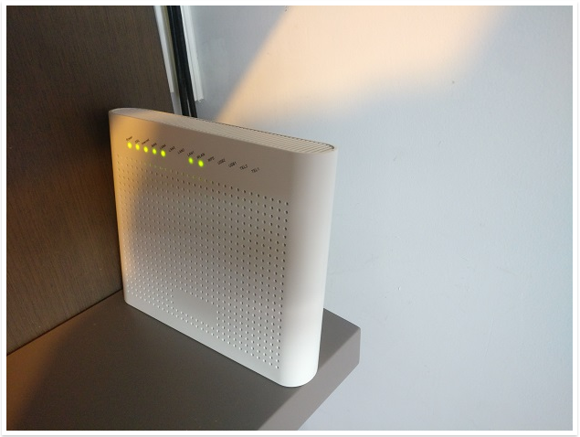
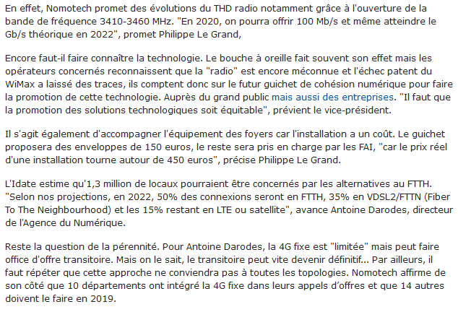

24 juillet 2018
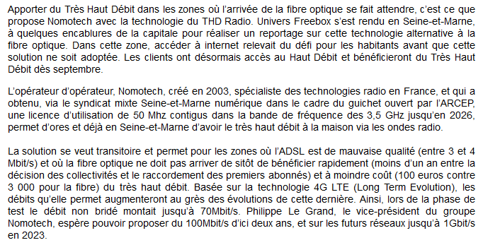
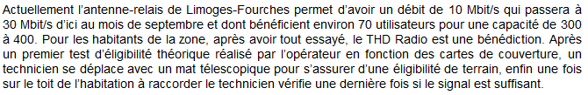
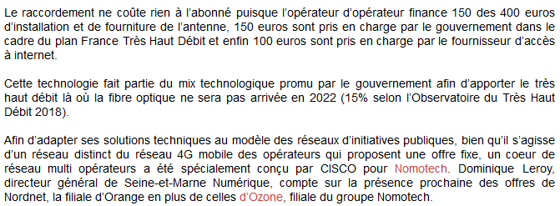
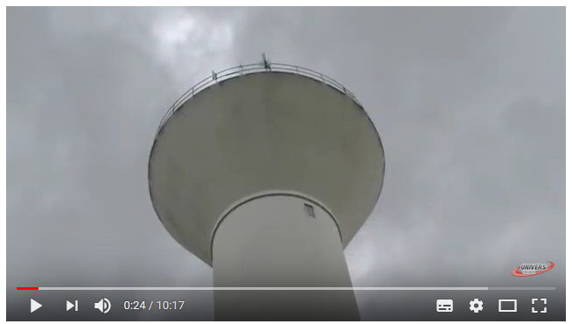 | 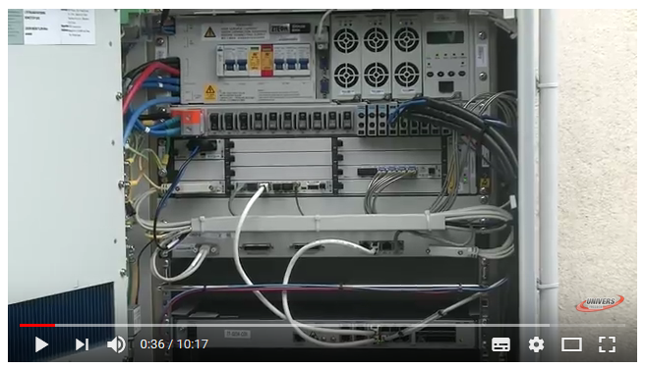
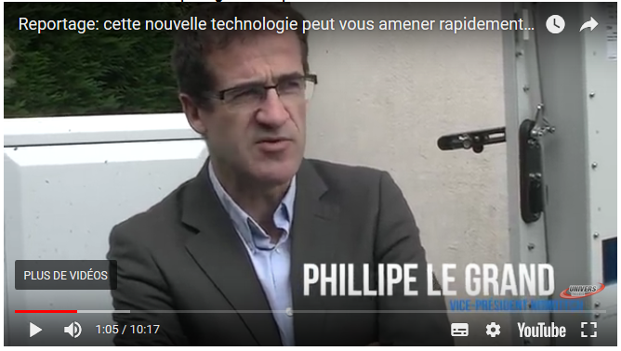
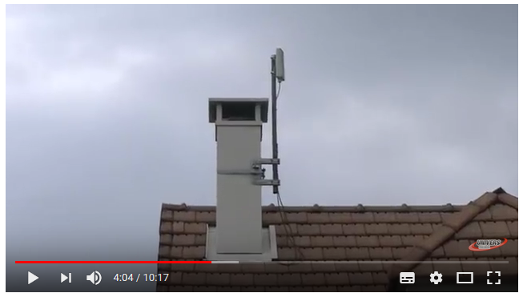 | 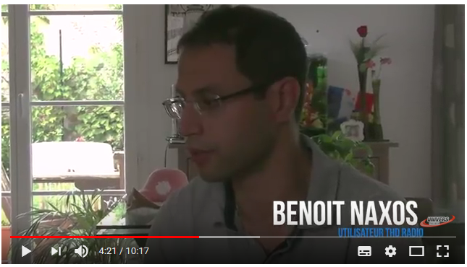
https://www.youtube.com/watch?v=Y19gydo7wkk
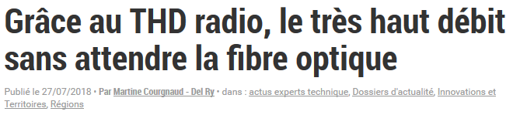
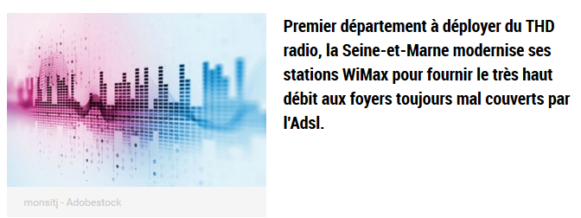
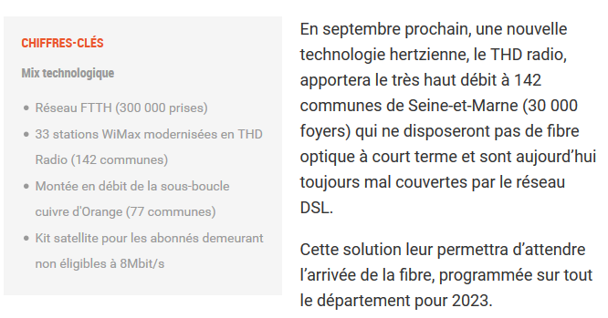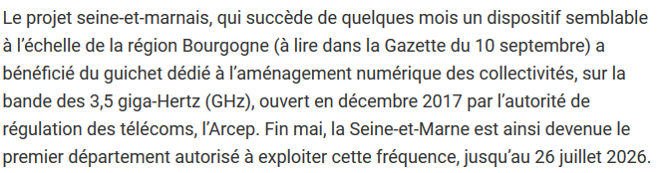

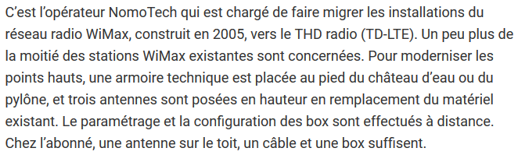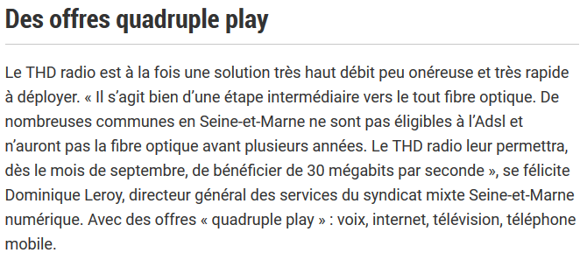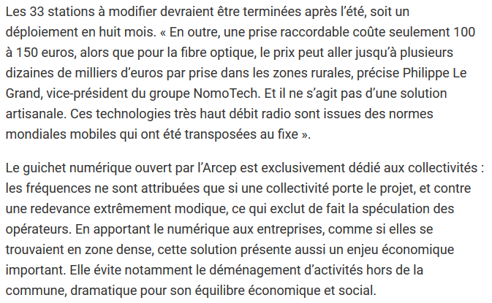
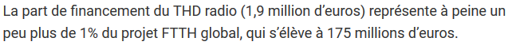

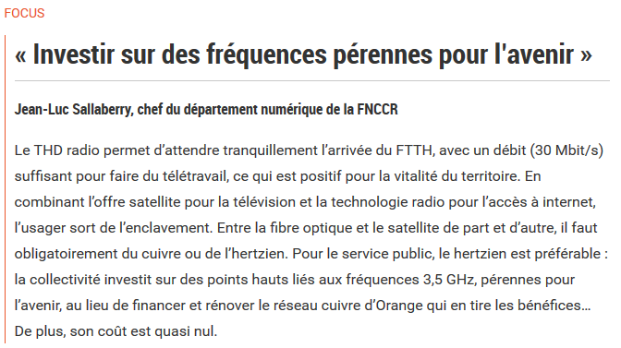

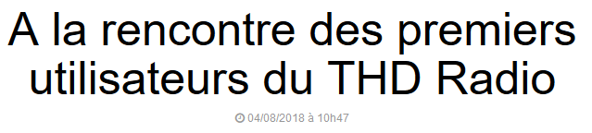

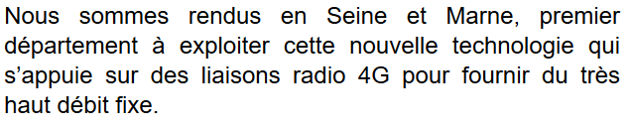
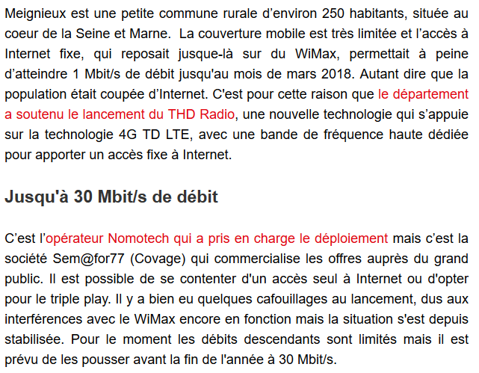

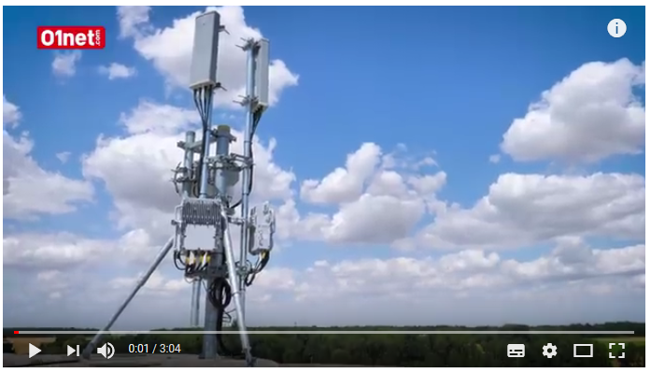 | 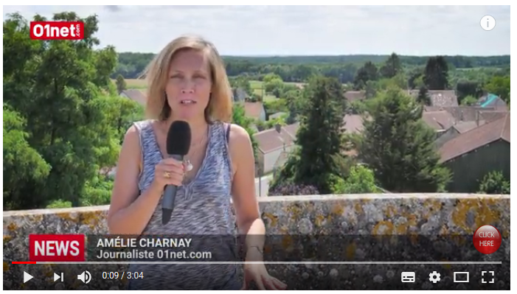
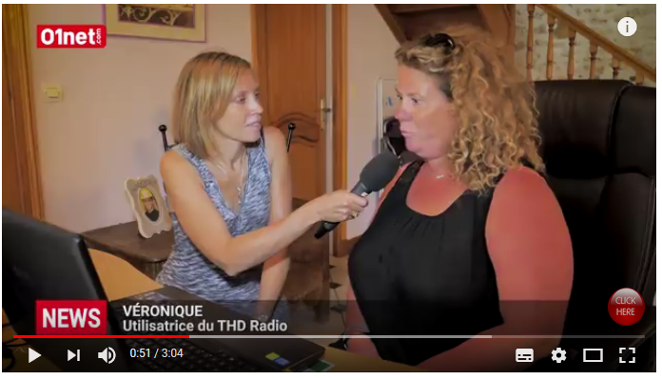 | 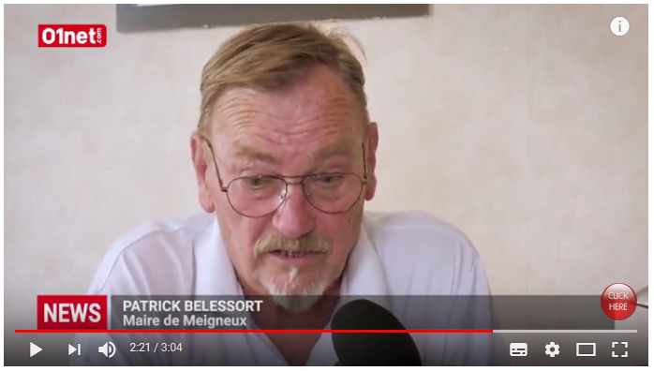
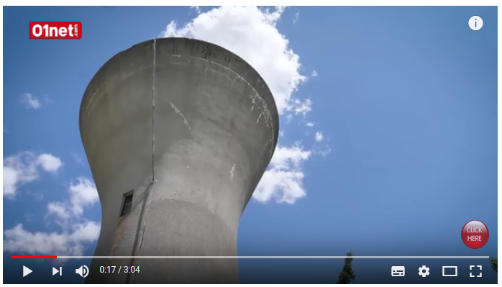 | 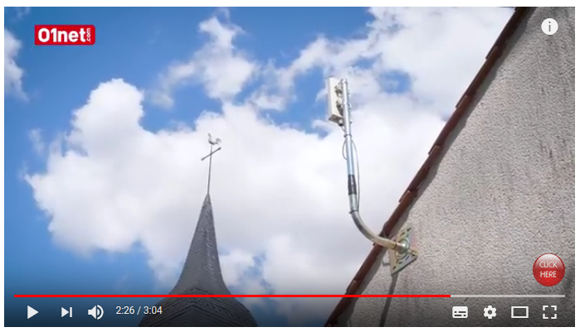
https://youtu.be/h0mVWiuccKA

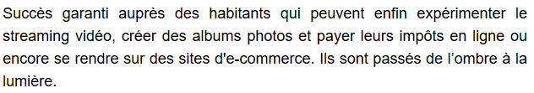

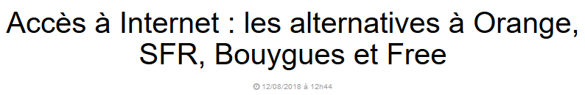
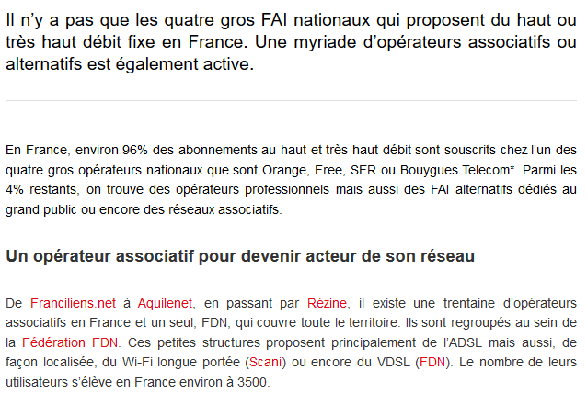
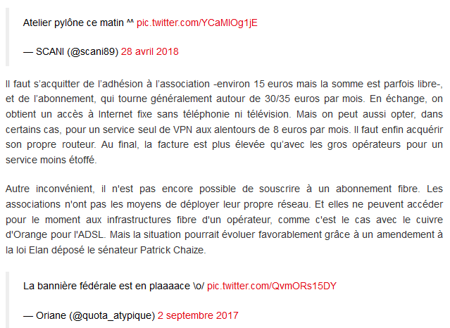

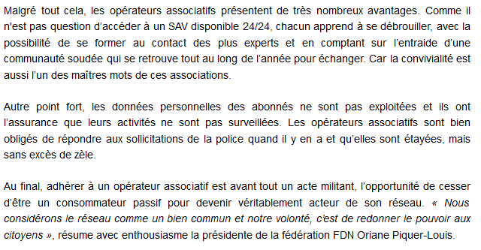
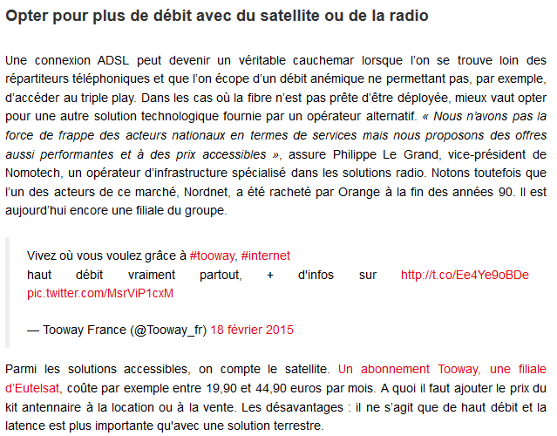
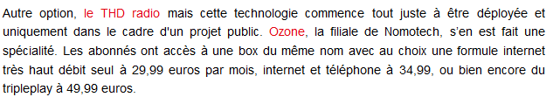

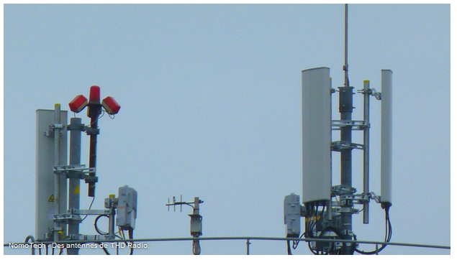
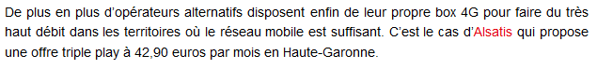
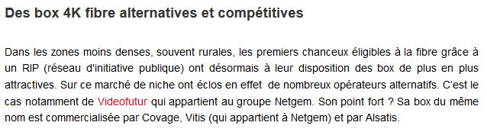

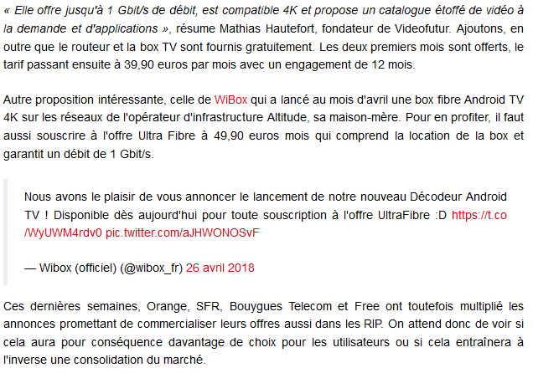
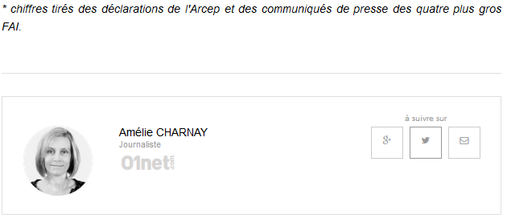

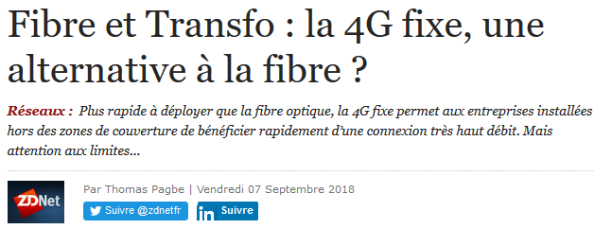
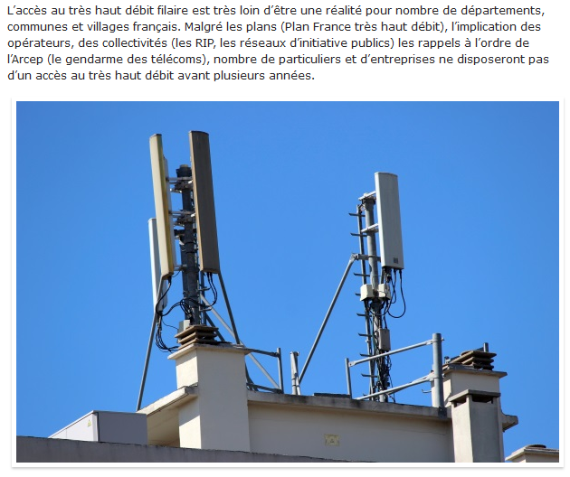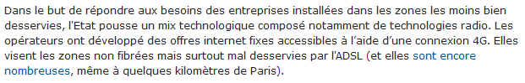
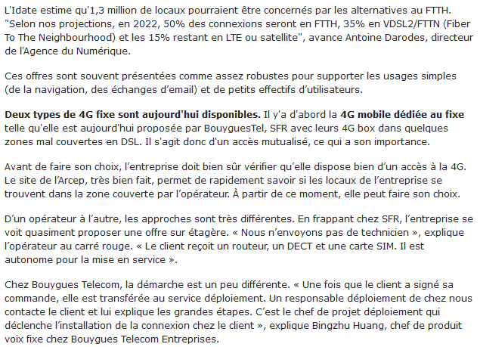
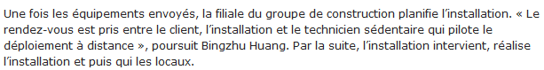
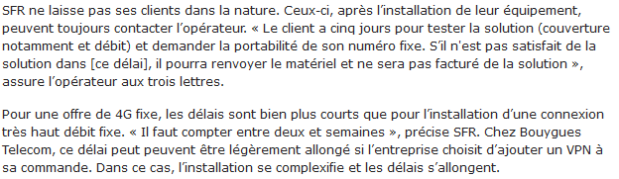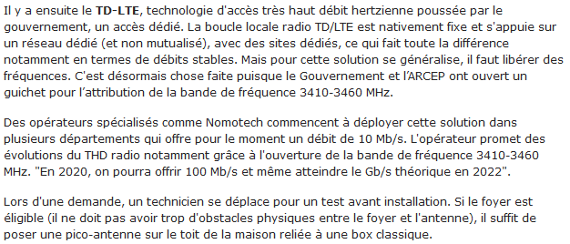
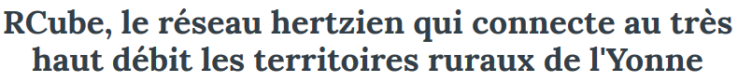
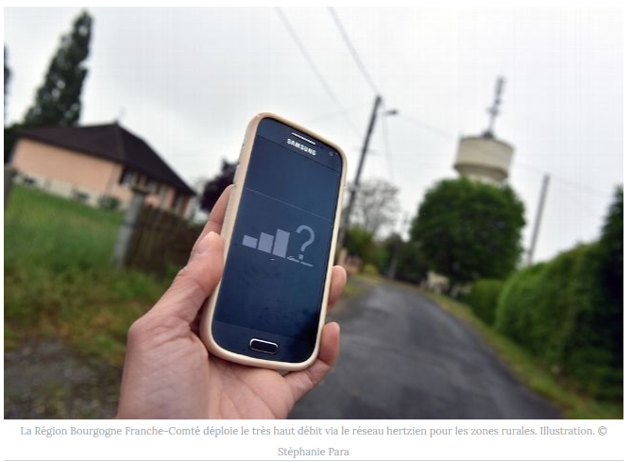
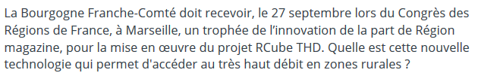
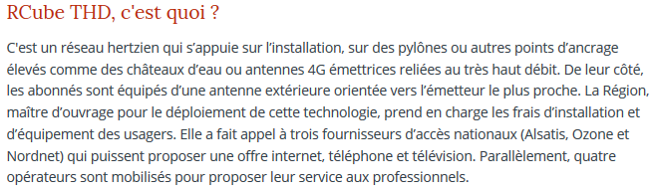
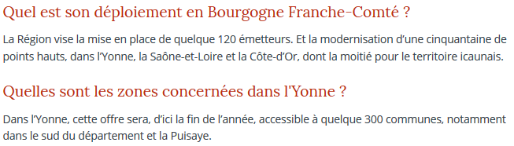
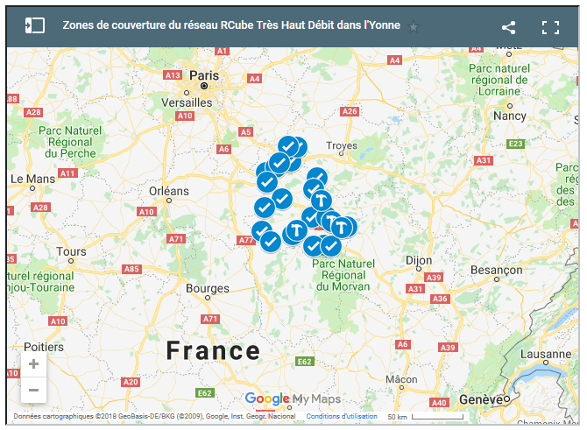
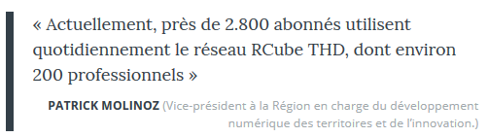
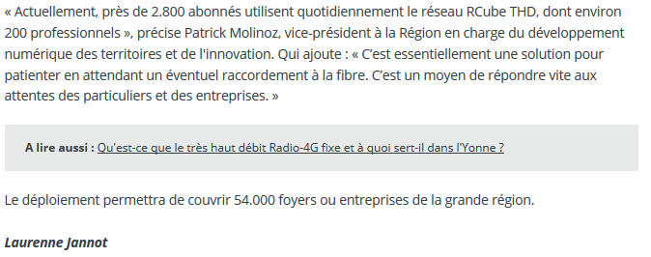

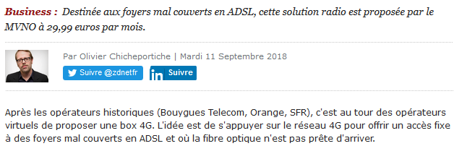
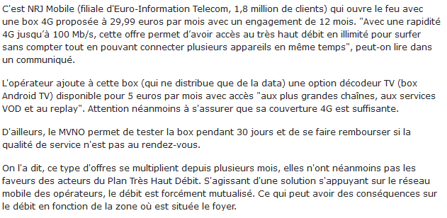
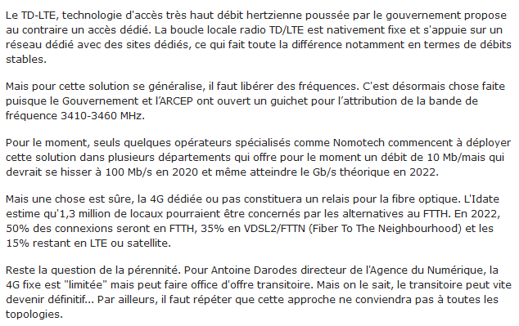

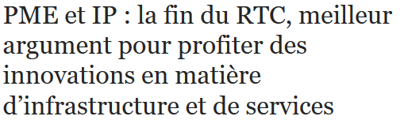
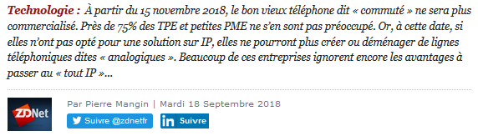
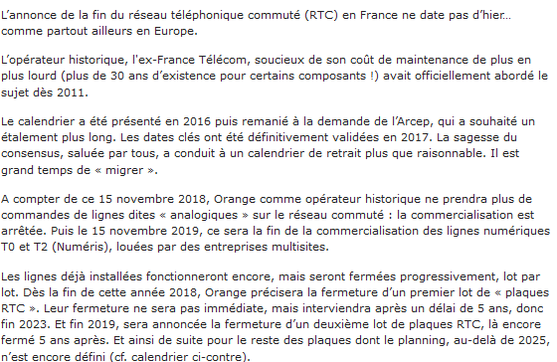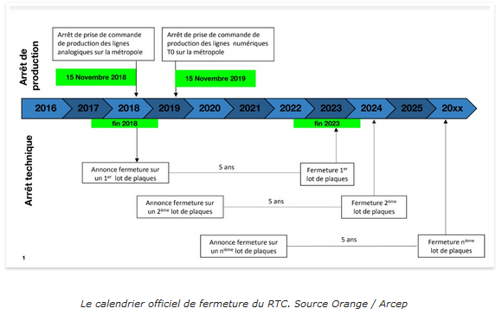
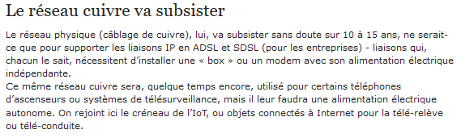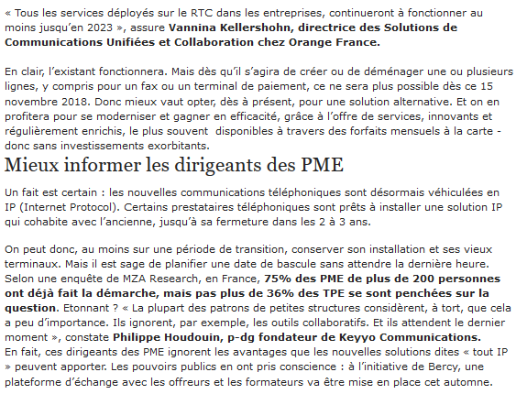
Certains prestataires, comme NomoTech / Ozone (Philippe Le Grand, vice-président), suggèrent que soit poussée cette idée de « DSI partagés » entre plusieurs petites entreprises, tels des consultants de terrain intervenant, un à deux jours par semaine, sur des missions de déploiement.
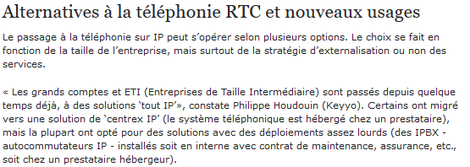

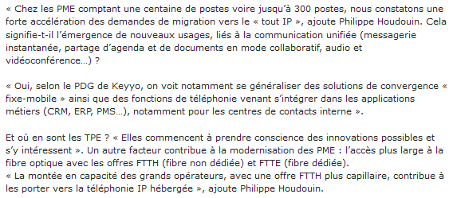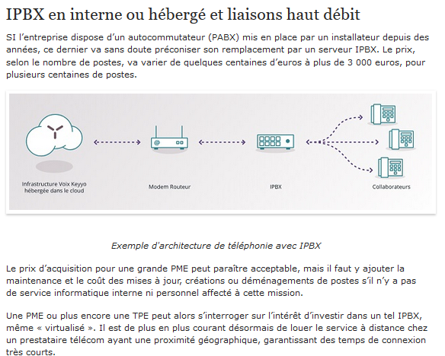

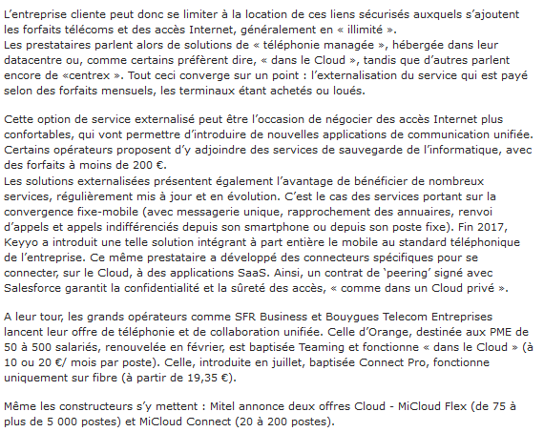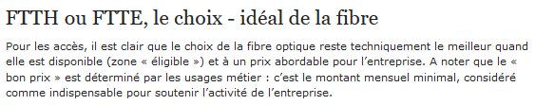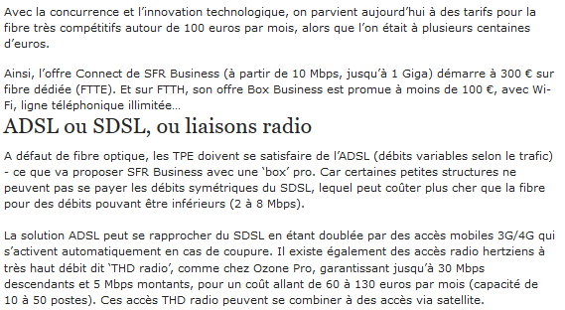

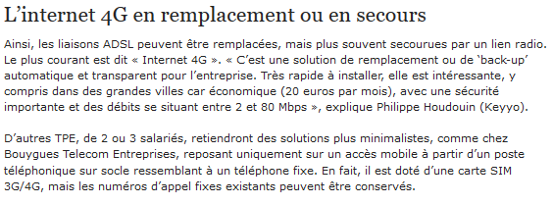

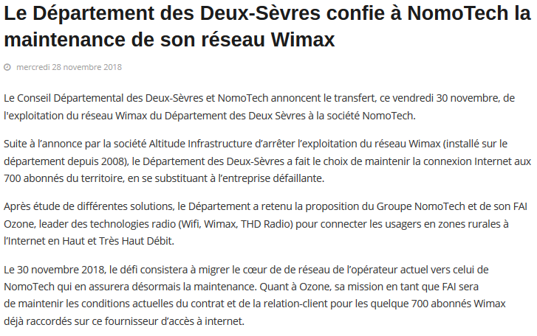
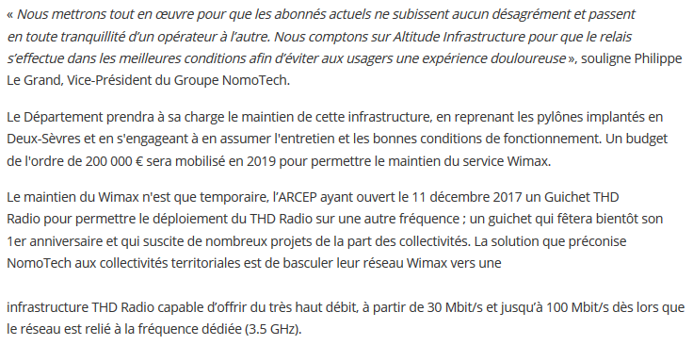

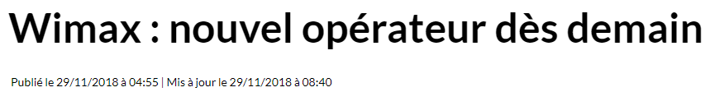
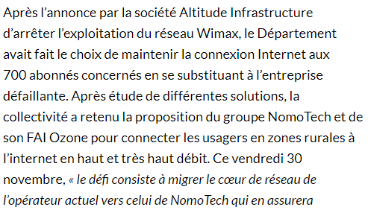
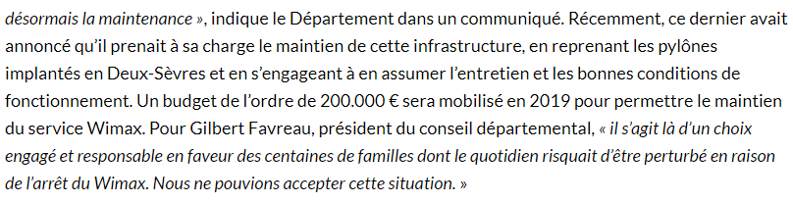

Reportage (3 minutes) diffusé le 29 novembre 2018 dans le journal de 18h

Fabien Gazeau, journaliste :

Wimax, le Département a choisi NomoTech. Suite à l’annonce par la société Altitude Infrastructure d’arrêter l’exploitation du réseau Wimax installé sur le département depuis 2008 et après étude de différentes solutions, le Département a donc retenu la proposition du Groupe NomoTech. Philippe Le Grand, Vice-président du Groupe.
Philippe Le Grand, Vice-président du Groupe NomoTech :
La raison pour laquelle nous avons candidaté pour poursuivre l’exploitation du réseau c’est que les clients qui sont raccordés sur ce réseau sont aussi nos abonnés via notre société Ozone. Ce sont nos abonnés qui se seraient retrouvés dans le noir, c’est-à-dire sans aucun accès à Internet du jour au lendemain. Et ça on ne pouvait pas le laisser faire, tant pour l’image de notre société que pour les services que nous cherchons à proposer sur ce département.
Fabien Gazeau :
Parler de Wimax en 2018 peut paraître un peu désuet mais il ne faut pas négliger tous les foyers qui sont mal desservis. Il y en aura encore 6 millions en 2022 qui n’auront pas accès au Très Haut Débit filaire assure Philippe Le Grand.
Philippe Le Grand :
L’avenir est à la fibre, il n’y a aucun doute là-dessus. Dans 10 ans, dans 15 ans, la France sera totalement fibrée. Et on aura, je l’espère, tous une fibre optique à la maison et à l’entreprise pour être raccordés à ce qu’on appelle la Gigabit Society. Mais en attendant, près de la moitié des départements français envisagent de déployer des solutions radio modernisées pour apporter le débit dont les particuliers et les entreprises ont besoin maintenant. Ce n’est donc pas une solution qui durera 100 ans mais c’est une solution pour 10 ou 15 ans encore dans 10, 15, 20% des foyers français.
Fabien Gazeau :
En Deux-Sèvres c’est 700 abonnés concernés. Il y a une continuité du service, il n’y a pas de trou noir comme vous le disiez tout à l’heure ?
Philippe Le Grand :
Pour cela on travaille avec Altitude Infrastructure qui est l’opérateur, j’allais dire défaillant, l’opérateur qui arrête l’exploitation de son réseau, qui l’arrête pour tout vous dire demain. On travaille d’arrache-pied avec eux pour que cette continuité de service soit une réalité. On est plutôt, à l’heure à laquelle je vous parle, très confiants pour nous assurer qu’il n’y ait pas de coupure. En tout cas je peux vous dire que jour et nuit nos ingénieurs travaillent là-dessus.
Fabien Gazeau :
Philippe Le Grand, Vice-président de NomoTech à propos du Wimax.

